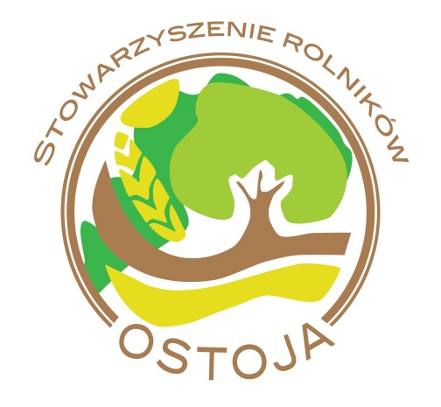
……………….………….
Miejscowość data

Stowarzyszenie Rolników „OSTOJA”
Nagórzany 5
38-505 Bukowsko
KRS: 0000342478
REGON: 180501120
NIP: 687-192-69-62

Zgłoszenie do programu „Podkarpacki naturalny wypas III”
Oferent: Stowarzyszenie Rolników „Ostoja”

- Dane personalne właściciela gospodarstwa
- Imię nazwisko: …………………………………………………………………………………………………………..…..……..
- Adres z kodem pocztowym: ……………………………………………..……………………………………………………
………………………………………………………………………………………………………………….……………………………
- Numer gospodarstwa nadany przez ARiMR: ..………………………………………………………………………..
- PESEL: …………………………………………………………………………………………………………………….………………
- Numer tel.: ……………………………………………………………………………………………………….……………………
- Numer konta bankowego: ……………………………………………………………………………………………………………
- Adres poczty elektronicznej (e-mail) ………………………………………………………………………………………
- Informacja czy rolnik jest płatnikiem VAT (wpisać VAT lub RR) ……………………………………

……………………………………………………………………………………………….
potwierdzam prawidłowość danych
podpis
Wraz ze zgłoszeniem należy dostarczyć następujące załączniki:
- wykaz zwierząt z ARiMR lub z PZHK, wykaz musi być z płcią wiekiem i gatunkiem zwierząt, stan 04.04.2025 r.
- kserokopie aktualnego wypisu z rejestru gruntów ze Starostwa Powiatowego, wypisy z roku 2024, lub 2025.
- kserokopie aktualnych umów dzierżawy gruntów, jeżeli rolnik nie jest właścicielem gruntów,
- informacja, na których działkach i jaka powierzchnia będzie wypasana (tabela)
- informacja czy dane działki znajdują się na obszarze Natura 2000 (tabela)
- Oświadczenie nr 1

Powyższe dokumenty wraz ze zgłoszeniem z najlepiej przesłać w formie elektronicznej (skan) na email: st.ostoja@gmail.com

